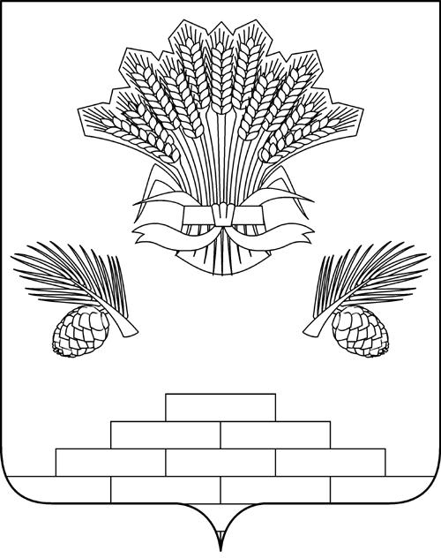

АДМИНИСТРАЦИЯ ЯШКИНСКОГО МУНИЦИПАЛЬНОГО ОКРУГА

ПОСТАНОВЛЕНИЕ

« 09 » апреля 2020 г. № 306-п
пгт Яшкино

Об утверждении сведений о численности муниципальных служащих администрации Яшкинского муниципального округа и фактических затрат на их содержание за 1 квартал 2020 года

На основании ч. 6 ст. 52 Федерального закона от 06.10.2003 №131-ФЗ «Об общих принципах организации местного самоуправления в Российской Федерации», руководствуясь Положением об администрации Яшкинского муниципального округа, администрация Яшкинского муниципального округа постановляет:

1. Утвердить сведения о численности муниципальных служащих администрации Яшкинского муниципального округа и фактические затраты на их денежное содержание за 1 квартал 2020 года согласно приложению к настоящему постановлению.
2. Опубликовать настоящее постановление в Яшкинской районной газете «Яшкинский вестник» и разместить на официальном сайте администрации Яшкинского муниципального округа в информационно-телекоммуникационной сети «Интернет».
3. Контроль за исполнением настоящего постановления возложить на заместителя главы Яшкинского муниципального округа по экономическому развитию Ю.И. Творогову.
4. Настоящее постановление вступает в силу после его официального опубликования.

Глава Яшкинского
муниципального округа Е.М. Курапов

Приложение
к постановлению администрации
Яшкинского муниципального округа
«09» апреля 2020 г. № 306-п
Сведения о численности муниципальных служащих администрации Яшкинского муниципального округа и фактических затрат на их содержание за 1 квартал 2020 года

 | Численность муниципальных служащих | Фактические затраты на их денежное содержание (тыс. руб.)
Итого | 143 | 14300,8
В том числе:
Администрация Яшкинского муниципального округа
Муниципальные служащие | 36,5 | 4211,3
Совет народных депутатов Яшкинского муниципального округа
Муниципальные служащие | 2 | 182,2
Управление социальной защиты населения администрации Яшкинского муниципального округа
Муниципальные служащие | 20 | 2260,2
Управление культуры, молодежной политики и спорта администрации Яшкинского муниципального округа
Муниципальные служащие | 2 | 199,8
Управление образования администрации Яшкинского муниципального округа
Муниципальные служащие | 6 | 549,2
Управление жизнеобеспечения и градостроительства администрации Яшкинского муниципального округа
Муниципальные служащие | 6 | 842,4
Муниципальное казенное учреждение «Управление имущественных отношений администрации Яшкинского муниципального района»
Муниципальные служащие | 10 | 908,7

Ревизионный комитет Яшкинского муниципального округа

Муниципальные служащие | 2 | 268,8

Муниципальное казенное учреждение «Комитет по благоустройству администрации Яшкинского муниципального округа»

Муниципальные служащие | 58,5 | 4878,2

Заместитель главы
Яшкинского муниципального
округа по экономическому развитию Ю.И. Творогова

